【事工分配】
週次 | 本 週 | 下 週
證道 | 尤陽生牧師 | 尤陽生牧師
司會 | 孫瑞松弟兄 | 張俊雄弟兄
翻譯 | 朱世杰弟兄 | 陳林妙瑛姊妹
領詩 | 陳劉依清/李璦純姊妹  陳鴻成弟兄 | 薛婉華/黃文華姊妹  蘇夕棻姊妹
司琴 | 張美琴姊妹 | 林月娟姊妹
獻詩 | 詩班 | 薰衣草詩班
司獻 | 謝宜修/洪紅美姊妹 | 蘇夕棻/蔡秀美姊妹
招待 | 謝宜修/賀凱蒂姊妹  洪紅美姊妹 | 蘇夕棻/邵順秀姊妹  蔡秀美姊妹
歡迎隊 | 刁本彬姊妹/值月同工 | 鄭蓓麗姊妹/值月同工
音響燈光 | 林振成弟兄 | 駱良基弟兄
投影片 | 周娟娟姊妹 | 謝洪玉珍姊妹
獻花 | 米莉穎姊妹 | 潘周曉霞姊妹

【教會同工】
同工主席: 尤陽生牧師(H)718-746-4199 |  |  |  |  | 副主席: 陳林妙瑛姊妹
組別 |  | 負責同工 |  |  | 電話
關懷/會籍 |  | 孫瑞松弟兄/王志偉弟兄 |  |  | 646-283-0050/718-591-1946
造就/門徒 |  | 駱良基弟兄 |  |  | 718-830-6209
事奉 |  | 陳林妙瑛姊妹 |  |  | 718-358-1057
佈道/宣教 |  | 高如珊姊妹 |  |  | 718-357-5344
行政/管理 |  | 王志偉弟兄/孫瑞松弟兄 |  |  | 718-591-1946/646-283-0050
財務 |  | 唐卓滿莉姊妹 |  |  | 718-353-8610
英語 |  | 林振成弟兄 |  |  | 516-829-6598
敬拜 |  | 黃麗淑姊妹 |  |  | 718-460-5489
兒童 |  | 張麗珍姊妹 |  |  | 718-762-0817

【教會聚會】
聚會內容 | 聚會日期 |  | 聚會時間 | 負責人 |  | 連絡電話
早堂主日崇拜 | 每 週 日 |  | 9:00 am | 尤陽生牧師 |  | (718) 746-4199
午堂主日崇拜 | 每 週 日 |  | 10:15 am | 尤陽生牧師 |  | (718) 746-4199
成人主日學(早/午) | 每 週 日 |  | 10:30/12:00 am | 駱良基弟兄 |  | (718) 830-6209
兒童崇拜及主日學 | 每 週 日 |  | 10:15/12:00 am | 張麗珍姊妹 |  | (718) 463-4701
詩班練習 | 每 週 日 |  | 2:00 pm | 尤黃美玲師母 |  | (718)-746-4199
祈 禱 會 | 每 週 二  每 週 三  每 週 六 |  | 10:30 am  8:00 pm  4:30pm | 高朱秀煜師母  楊自豪弟兄  尤陽生牧師 |  | (718) 423-4550  (646) 823-5359  (718) 746-4199
弟兄團契 | 不定期 |  | 屆時公佈 | 曹大為弟兄 |  | (718) 460-8570
姊妹團契 | 不定期 |  | 屆時公佈 | 薛婉華姊妹 |  | (718)830-6209
英文主日學  英文崇拜  英文團契 | 每 週 日  每 週 日  每 週 五 |  | 10:15 am  12:00 am  7:00 pm | 石松年弟兄  石松年弟兄  石松年弟兄 |  | (518) 330-8447  (518) 330-8447  (518) 330-8447

基督教紐約聖教會週報

Queens Taiwanese Evangelical Church
第51週 主後 2008年12月21日 十二月份主題: 聖誕月
今年主題
【齊 心 努 力 為 福 音】
Theme of the Year
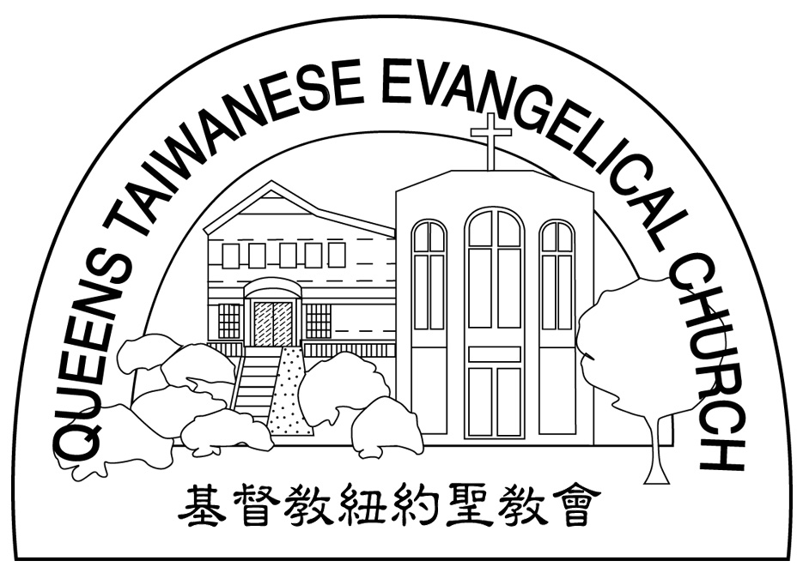
“Striving for the Gospel with One Mind”

主題金句Verse of the Year
「你們行事為人應當和基督的福音相配…有同一的心志，
站立得穩，為了福音的信仰齊心努力。」（腓立比書1:27)
“Let your manner of life be worthy of the gospel of
Christ…standing firm in one spirit, with one mind
striving side by side for the faith of the gospel.”
(Philipians1:27)

榮譽牧師：高耀民牧師(Rev. Benjamin Kao) TEL: (718) 423-4550
主任牧師：尤陽生牧師(Rev. Johnson Yu) TEL: (718) 746-4199
青少年事工督導：石松年弟兄(Sunny Shih) TEL:(518) 330-8447
值月同工：林振成弟兄(Richard Lin) TEL: 516-829-6598
教會地址：40-31 165th Street Flushing, NY 11358
教會網址：qtecny.wtc.net
教會電話: [O]( 718)460-6326 ; [F](718)460-6326

紐約聖教會聖誕主日崇拜程序
QTEC CHRISTMAS SUNDAY Joint Worship Service

主後 2008年12月21日 10:15am
司會：孫瑞松弟兄 司琴：張美琴姊妹

序樂/Prelude …………… (會眾安靜默禱) ………………… 司琴
管絃頌讚/String Praise -「普世歡騰Joy to the world」…宏宜,慕柔,立馨,小立
Doris, Rebecca, Samantha, Lily
宣召/Call to Worship………………………………………… 司會
讚美/Sinspiration…………………………陳鴻成弟兄/劉依清姊妹
「齊來崇拜,我來此敬拜,在萬有之上」……李璦純姊妹
‘Oh, Come All Ye Faithful; Here I’m to Worship; Above All’
祈禱/Invocation…………………………………………………司會
啟應讀經/Responsive Scripture Readings……「約Jn.3:16」……司會
獻詩/Choir………「齊來頌讚All Hail the Power」………………詩班
證道/Message……………《情有獨鍾話聖誕》…………尤陽生牧師
God’s Singular Affection in Christmas Rev. Johnson Yu
洗禮/Baptism「榮耀，榮耀，哈利路亞」Glory! Glory, Hallelujah! …尤牧師
聖餐/Communion「萬古磐石Rock of Ages」(聖歌151)…………尤牧師
奉獻/Offering…………「耶穌，至高的聖名」………謝宜修姊妹
“Jesus, Name Above All Names” (齊聲讚美49)
(如果你還不瞭解奉獻的意義，請暫時不必奉獻)
差遣禱告：(為王志偉、王秀華夫婦去德東短宣)………尤牧師及同工
謹記主話(讀金句)Key Verse Reading……………………………司會
頌榮/Doxology……「讚美宇宙主宰」（聖歌30）……………會眾
“Come, Thou Almighty King”
祝禱/Benediction ………………………………………尤陽生牧師
阿們/Amen…………………阿們頌 ………………………會眾
殿樂/Postlude……………(會眾安靜默禱)……………………司琴
報告及歡迎/Announcement & Welcome…………………………司會
〜〜〜〜〜〜〜〜〜〜〜〜〜〜〜〜〜〜〜〜〜〜〜〜〜〜〜〜
分享信主得救見證/Sharing Conversion Testimony……………受洗者

【成人主日學】
12-2主日學 |  |  | 教師 |  | 教室地點
整全的新生命建造–102新生命 |  |  | 黃文華、陳林妙瑛姊妹 |  | 三樓
整全的新生命建造–203我們的信仰 |  |  | 駱良基弟兄、蘇夕棻姊妹 |  | 三樓
整全的新生命建造–401福音三招 |  |  | 王志偉/王秀華夫婦 |  | 一樓
【兒童主日學】
班級 | 教師 | 班級 |  | 教師
詩歌讚美 | 徐嘉君姊妹 | 小班(1-2-3 ) |  | 暫停-聖誕排練
短講 | 暫停-聖誕排練 | 中班(4-5-6) |  | 暫停-聖誕排練

【小組聚會】
僕人 | 聚會時間 | 聚會地點 | 聯絡電話
長輩喜樂小組 | 每週三10:00am | 166th St.韓國老人中心 | (917) 669-4512
福傳家庭小組 | 星期六： 8:30pm | 45-22 170th St. Flushing | (718) 359-4096
唐耀鴻夫婦 | 星期五： 8:00pm | 43-50 159th St. Flushing | (718) 353-8610
王志偉夫婦 | 星期六： 2:30pm | 69-62 184th St. Fresh Meadows | (718) 591-1946
顧芬怡姊妹 | 每月第一週六8:00pm | 69-02 Groton Street, Forest Hills | (917) 279-0069
施旭耀夫婦 | 星期四： 8:00pm | 57-03 Little Neck PKWY 11362 | (917) 609-0151
社青小組 | 星期六 : 7:00pm | 43-62 165th St. Flushing | (646) 267-3815

午堂12/14 |  |  |  |  | 早堂12/14 | 英文堂12/14 | 兒童部(早/午12/14) |  | 福音中心12/14
64人 |  |  |  |  | 20人 | 人 | 人/ 14人 |  |  | 人
 | 【12/14/08主日奉獻報告】
 | 主日奉獻 |  | Cash:$129.00/ Cash:$28.00/ Cash:$4.50
 | 十一奉獻 |  | #220:$20.00/#211:$50.00/#97:$100.00/#225:$100.00/#66:$300.00/#248:$40.00  #247:$50.00/#55:$200.00/#207:$50.00/#108:$100.00/#96:$200.00/#87:$20.00  #H.M.H:$30.00/#S.S:$25.00/#C.S.F:$35.00/#L.K:$20.00/#Y.H.L:$15.00  #78:$400.00/#119:$1,600.00/#W.C:$10.00/#C.L:$5.00/#Q.X:$5.00/#C.P:$5.00  #39:$65.00/#F.Y:$5.00/#L.S:$3.00/#J.Y:$3.00
 | 感恩奉獻 |  | #60:$300.00/#239:$50.00/#107:$50.00/#236:$20.00/#205:$100..00/#H.A:$100.00  #64:$50.00/#209:$20.00/#C.Y:$5.00
 | 其他奉獻 |  | #T.H:$100.00(福音中心)/#78:$200.00/#75:$500.00/#49:$200.00(德東)  #31:$200.00(監獄事工)/#220:$60.00(獻花)
 | 奉獻總計 |  | $5,572.50 墓園暫收款:$1,000.00
 | 【十二月份活動】
 | 日期 | 時間 |  | 活動內容 |  |  |  | 連絡人 |  |  | 聯絡電話
 | 12/01 | 6:00pm |  | 大紐約區台灣教會聯誼會開會 |  |  |  | 尤陽生牧師 |  |  | (718) 746-4199
 | 12/13 | 7:00pm |  | 森林小丘顧芬怡家小組聚會 |  |  |  | 顧芬怡姊妹 |  |  | (718) 544-3340
 | 12/21 | 10:15am |  | 聖誕讚美主日-三堂聯合崇拜/洗禮-聖餐 |  |  |  | 尤陽生牧師 |  |  | (718) 746-4199
 | 12/24 | 7:30pm |  | 聖誕夜福音晚會 |  |  |  | 黃麗淑姊妹 |  |  | (718) 460-5489
 | 12/31 | 10:00pm |  | 跨年感恩禱告會 |  |  |  | 尤陽生牧師 |  |  | (718) 746-4199

【消息與報告】 十二月份值月同工:林振成弟兄

教牧組消息
- 今天是「聖誕主日」，10:15舉行中英聯合崇拜，並有洗禮及聖餐。要受洗者為：袁彩杉，林慕柔，張先正，張珠英，楊瑞花，韓俊省，王冬玲，王華。感謝主因他們的信心拯救他們，成為神的兒女。
- 請為「紐約信心與正義NY Faith & Justice」這機構及負責人Mrs. Lisa Harper禱告，她過去一年半曾多次來協助我們教會的事工，在英文崇拜講道。該機構的宗旨是實踐以賽亞書61:1-4的異象，倡導提升屬靈操練、教育大眾、採取行動影響政府制定的政策，以解除窮者的經濟困境及富者的靈性貧窮。請按神給你的感動支持他們目前的財務困境，奉獻抬頭請寫: NY Faith & Justice。詳情看佈告欄。
事奉組消息
- 詩班今天午餐後請留下在2樓練唱。
造就組消息
- 今日主日因有受洗者分享得救見證，所以午堂、英文堂的主日學暫停上課一次。
宣教組消息
- 王志偉、王秀華夫婦將於今天晚上搭機前往德東短期宣教兩週，參與高如珊姊妹在德東的校園事工，請大家為他們的行程及身心禱告，使他們力上加力，恩上加恩。
- 請繼續為「德東中國留學生福音事工」及「法拉盛福傳中心事工」作連鎖守望禱告，在招待處立約表上簽名，委身代禱。
敬拜組消息
- 12/24週三晚上7:30在教會有「聖誕夜福音晚會－最大的福」，有詩歌讚美，精采短劇，福音信息，請至招待處索取「聖誕晚會邀請卡」，邀請朋友參加，會後備有餐點，請大家留步交誼，彼此關懷。
【肢體關懷】
- 身心欠安者：黃建龍(文華的父親)，Darcy(宜修的兒子)，張樹榮(樹清的姊姊)，朱駿康的母親，王志書(志偉的妹妹)，楊自強(自豪的哥哥)，陳黃來朱(隆成的母親)，王祥，周文耀，陸海寶，尤張碧珊(牧師的母親)，林鐘賢(景松的父親)，林義雄(肇基的岳父)，譚國安。
- 請記念外出及返鄉者:潘周曉霞，莊安仁夫婦，高如珊。
- 今天晚上6點在Calvary Baptist Church (123 West 57th St, NY．NY 10019; tel:212-975-0170)，有猶太選民事工所舉辦的音樂會，免費入場。歡迎參加。詳情請看佈告欄。
【本週金句】
「上帝愛世人，甚至把他的獨生子賜給他們，
叫一切信他的，不至滅亡，反得永生。」(約3:16)
“For God so loved the world, that he gave his only Son, that whoever believes in him should not perish but have eternal life.” (John 3:16)

啟應讀經：神差遣獨生子來到世界
(約1:1,4,9-12,14；來1:5-8,10-12)

啟：太初有道，道與上帝同在，道就是上帝。
應：在他裏面有生命，這生命就是人的光。
啟：那光來到世界，是普照世人的真光。
應：他在世界，世界也是藉著他造的，世界卻不認識他。
啟：他到自己的地方來，自己的人卻不接受他。
應：凡接受他的，就是信他名的人，他就賜給他們權利，
成為上帝的兒女。
啟：道成了肉身，住在我們中間，滿有恩典和真理。
合：我們見過他的榮光，正是從父而來的獨生子的榮光。

啟：上帝曾對那一個天使說過：「你是我的兒子，我今日生了你」呢？
應：上帝差遣長子到世上來的時候，卻說：「上帝所有的天使都要拜他。」
啟：論到天使，說：「上帝用風作他的使者，用火焰作他的僕役。」
應：但是論到兒子，卻說：「上帝啊！你的寶座是永永遠遠的，
你國的權杖，是公平的權杖。」
啟：又說：「主啊！你起初立了地的根基，天也是你手的工作。
應：天地都要毀滅，你卻長存；天地都要像衣服一樣漸漸殘舊，
啟：你要把天地像外套一樣捲起來，天地就像衣服一樣被更換；
合：只有你永不改變，你的年數也沒有窮盡。」

Responsive Readings: God Send His Only Son to the World
(Jn. 1:1,4,9-12,14; Heb. 1:5-8,10-12)

Leader: In the beginning was the Word, and the Word was with
God, and the Word was God.
Congregation: In him was life, and the life was the light of men.
Leader: The true light, which enlightens everyone, was coming
into the world.
Congregation: He was in the world, and the world was made through him, yet the world did not know him.
Leader: He came to his own, and his own people did not receive
him.
Congregation: But to all who did receive him, who believed in his name, he gave the right to become children of God,
Leader: And the Word became flesh and dwelt among us,
Together: And we have seen his glory, glory as of the only Son
from the Father, full of grace and truth.

Leader: For to which of the angels did God ever say, “You are my
Son, today I have begotten you”?
Congregation: And again, when he brings the firstborn into the
world, he says, “Let all God's angels worship him.”
Leader: Of the angels he says, “He makes his angels winds,
and his ministers a flame of fire.”
Congregation: But of the Son he says, “Your throne, O God,
is forever and ever, the scepter of uprightness is
the scepter of your kingdom.
Leader: And, “You, Lord, laid the foundation of the earth in the
beginning, and the heavens are the work of your hands;
Congregation: They will perish, but you remain; they will all wear out like a garment,
Leader: Like a robe you will roll them up, like a garment they will be changed.
Together: But you are the same, and your years will have no end.”

【紐約聖教會主日崇拜】12/21/2008 ◇尤陽生牧師/Rev. Johnson Yu
大綱：
一、宇宙的創造主進入時空
The Creator of Universe Entered into Time and Space
_________________________________________________________
_________________________________________________________
_________________________________________________________
_________________________________________________________
_________________________________________________________
_________________________________________________________
_________________________________________________________
二、聖誕之聲邀你同領神恩
The Sound of Christmas Invites You to Experience God’s Grace
_________________________________________________________
_________________________________________________________
_________________________________________________________
_________________________________________________________
_________________________________________________________
_________________________________________________________
_________________________________________________________
三、聖誕之主要你重新對焦
The Master of Christmas Asks You to Refocus Your Life
_________________________________________________________
_________________________________________________________
_________________________________________________________
_________________________________________________________
_________________________________________________________
_________________________________________________________
_________________________________________________________

